27 января – День снятия блокады Ленинграда
Символы блокады: От 125 граммов хлеба до Ленинградской симфонии
900 ДНЕЙ
Днем начала блокады Ленинграда стало 8 сентября 1941 года. Окончательно блокаду сняли лишь 27 января 1944 года, спустя 872 дня после ее установления.
АЭРОСТАТ
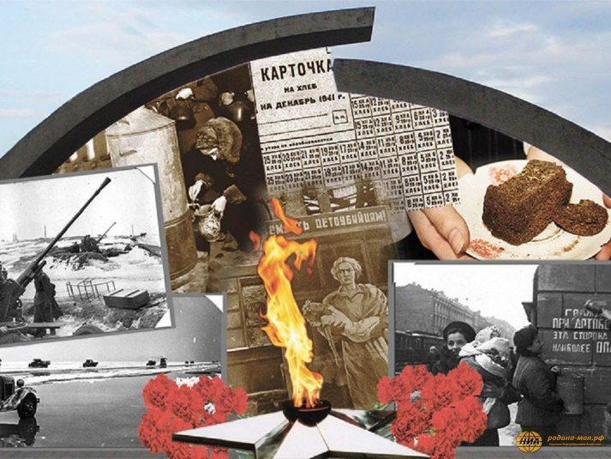
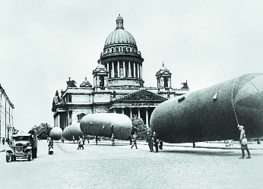
Аэростаты поднялись над Ленинградом почти сразу после объявления войны, в ночь на 24 июня. К концу июня в городе развернули 328 постов. Аэростатами прикрывали город, подходы к нему, часть Финского залива, Морской канал, подступы к Кронштадту. Посты располагали в шахматном порядке примерно в километре друг от друга на предприятиях, площадях, во дворах, парках, на баржах.
МЕТРОНОМ
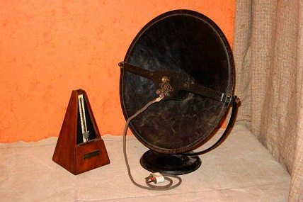
В первые дни блокады на улицах Ленинграда установили полторы тысячи громкоговорителей, которые оповещали о воздушной тревоге и вражеских налетах. В прямом радиоэфире тревогу объявлял диктор Михаил Меланед, которого называли ленинградским Левитаном. Но об опасности предупреждал и метроном: быстрый ритм - воздушная тревога, медленный - отбой. Звук метронома стал символом несгибаемости ленинградцев.

БУРЖУЙКА
17 ноября 1941 года в городе пропала горячая вода, но центральное отопление еще некоторое время продолжало работать: в жилых домах поддерживали температуру двенадцать градусов, в учреждениях - десять, на предприятиях - восемь градусов выше нуля. Грелись у печей и буржуек. Сжигали все - от разобранных деревянных домов до мебели и книг.
ТРАМВАЙ
Недостаток электричества и разрушения остановили движение городских трамваев. Частичное отключение тяговых подстанций произошло 8 декабря 1941 года. На следующий день упразднили восемь трамвайных маршрутов. Окончательно трамваи остановились 3 января 1942 года. 52 трамвая, которые до этих пор еще работали, так и замерли на улицах.
125 ГРАММОВ ХЛЕБА
Продуктовые карточки ввели в Ленинграде еще 18 июля. Во время блокады хлебные карточки отоваривали ежедневно, карточки на другие продукты - раз в десять дней. Нормы

питания и для военных, и для гражданских снижались. Минимальными они были с 20 ноября по 25 декабря 1941 года, когда служащим, иждивенцам и детям полагалось по 125 граммов хлеба, рабочим и инженерно-техническим работникам - по 250 граммов. Остальные продукты выдавали с перебоями и в гораздо меньшем объеме (например, норма крупы для иждивенца 20 граммов, мяса - 13,2 грамма).
«СВЕТЛЯЧКИ»
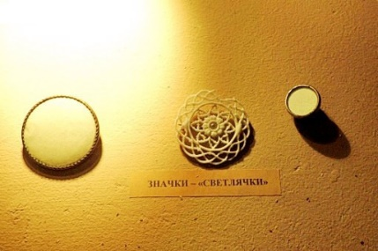
К первой блокадной зиме город погрузился во тьму: областные электростанции перестали снабжать Ленинград электричеством, а своя генерация энергии сократилась в разы и продолжала падать. Заветных киловатт едва хватало на работу ключевых предприятий. Чтобы не наталкиваться друг на друга на неосвещенных ночных улицах, ленинградцы использовали «светлячков» - броши, покрытые «светоизлучающим слоем». Их делали из подручных материалов (металлических банок, коробок, лоскутов, проволоки) и распространяли среди рабочих. Броши, как теперь известно, радиоактивные: светились бледно-зеленым благодаря соли радия и фосфору.
БЛОКАДНОЕ КОЛЬЦО
Кольцо стало художественным образом, который охотно использовали и используют писатели, художники и архитекторы, рассказывая о блокаде. Поэт Михаил Дудин, который во время войны работал во фронтовых газетах, в том числе и в Ленинграде, писал так: «Я душу вынес из огня, через кольцо блокад». Разорванное кольцо изображено на знаке «Жителю блокадного Ленинграда». Этот же образ вдохновил создателей мемориала «Разорванное кольцо» на берегу Ладожского озера и инициаторов строительства нового блокадного музейно-выставочного комплекса на Смольной набережной.
ДОРОГА ЖИЗНИ
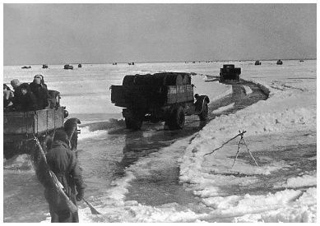
Трасса, проложенная по Ладожскому озеру, была практически единственной связью блокадного Ленинграда с Большой землей. Летом по воде переправляли баржи, зимой по льду гнали машины и орудия. В Ленинград везли продовольствие и корреспонденцию, из Ленинграда - эвакуируемых жителей. За время работы с сентября 1941-го по март 1943-го по Дороге жизни переправили более 1,6 миллиона тонн грузов и эвакуировали свыше 1,3 миллиона человек.
ПИСЬМО-ТРЕУГОЛЬНИК
Весточки с фронта и на фронт пересылали бесплатно. Письма складывали в треугольники, а адрес обозначали снаружи: так посланиям не требовались конверты, которые были в дефиците. Фронтовые треугольники не заклеивали, ведь с ними все равно должен был ознакомиться цензор. Чтобы попасть в блокадный город, письмо должно было преодолеть пересылку и переправку по Дороге жизни, не потеряться в почтовом отделении и дойти до адресата невероятными усилиями почтальонов, которые разносили корреспонденцию по городу пешком.
БЛОКАДНЫЙ РЕБЕНОК
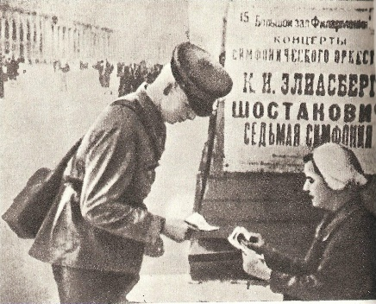
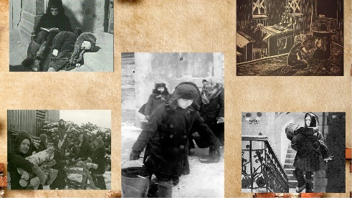
Детей из Ленинграда эвакуировали в первую очередь. Но те, что остались, дежурили на крышах и тушили немецкие зажигалки, поддерживали крошечные огородики. На уроки ходили в бомбоубежища, играли осколками от снарядов. Работали в цехах предприятий: дотянуться до станков помогали специальные подставки. Дети блокады лежали в госпиталях с ранениями, оставались сиротами и сами на санках вывозили на кладбища мертвых родителей.
ДНЕВНИК ТАНИ САВИЧЕВОЙ
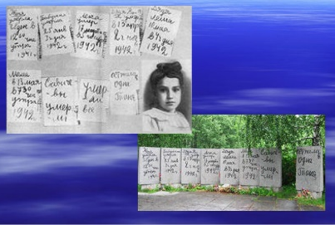
Когда началась война, ленинградке Тане Савичевой было одиннадцать. Таня вела дневник в записной телефонной книжке. На ее глазах погибли бабушка, два дяди, мама, брат и сестра. Войну пережили только ее брат Михаил, который ушел в партизаны, и сестра Нина, спешно эвакуированная из Ленинграда вместе с предприятием, на котором она работала. Но живы ли, в первую страшную зиму Таня не знала. На букве «С» Таня написала: «Савичевы умерли», на букве «У»: «Умерли все», на «О»: «Осталась одна Таня».
ЛЕНИНГРАДСКАЯ СИМФОНИЯ
Работу над симфонией № 7 Дмитрий Шостакович начал до войны: тема будущего эпизода фашистского нашествия родилась еще в 1939-м. Завершил работу композитор в декабре 1941-го в Куйбышеве (ныне Самара). Премьера состоялась там же 5 марта 1942 года. Симфонию исполняли музыканты Большого театра, находившиеся в Куйбышеве в эвакуации. Затем симфония прозвучала в Москве, Новосибирске, Лондоне, Нью-Йорке.
И только 9 августа 1942 года Ленинградская симфония прозвучала в городе на Неве. Ее исполнил Большой симфонический оркестр Ленинградского радиокомитета, настолько поредевший, что пришлось привлечь музыкантов из военных частей. Это был первый концерт возобновившей свою работу городской филармонии. Зал был полон. Музыку транслировали по радио и громкоговорителям так, что ее слышали не только ленинградцы, но и враги.
САЛЮТ 27 ЯНВАРЯ
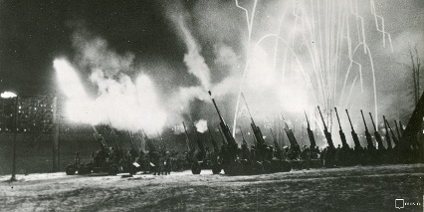
Салют в ознаменование снятия блокады прогремел в восемь часов вечера 27 января 1944 года. 24 залпа произвели в унисон из 324 артиллерийских орудий, расставленных в разных частях города. Это был единственный случай во время Великой Отечественной, когда приказ о фронтовой победе подписал не Сталин, а маршал Говоров.

